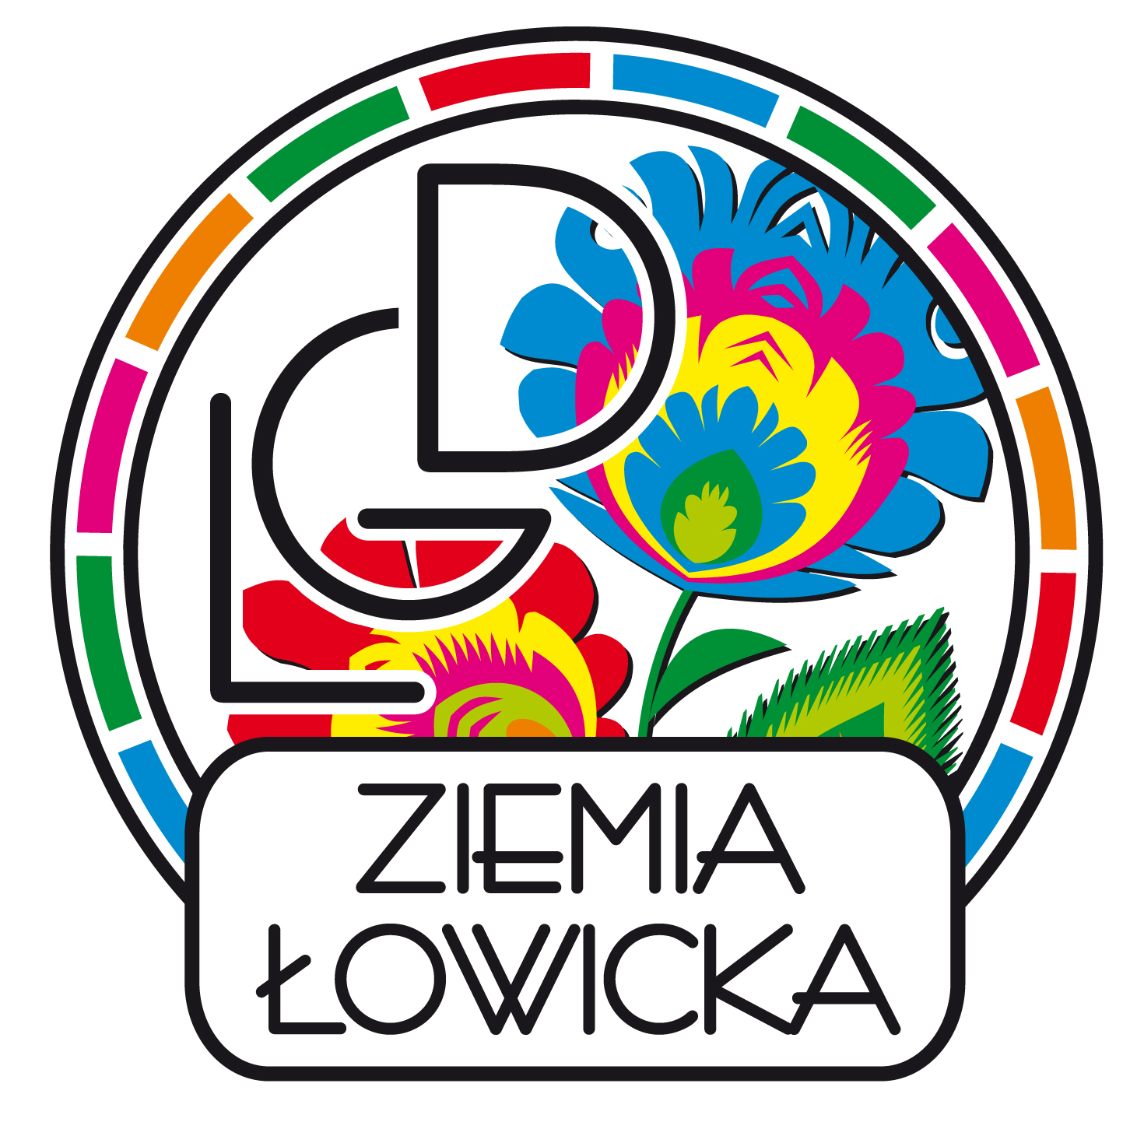
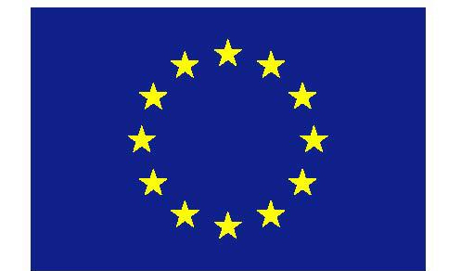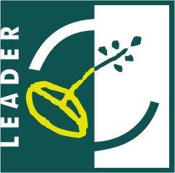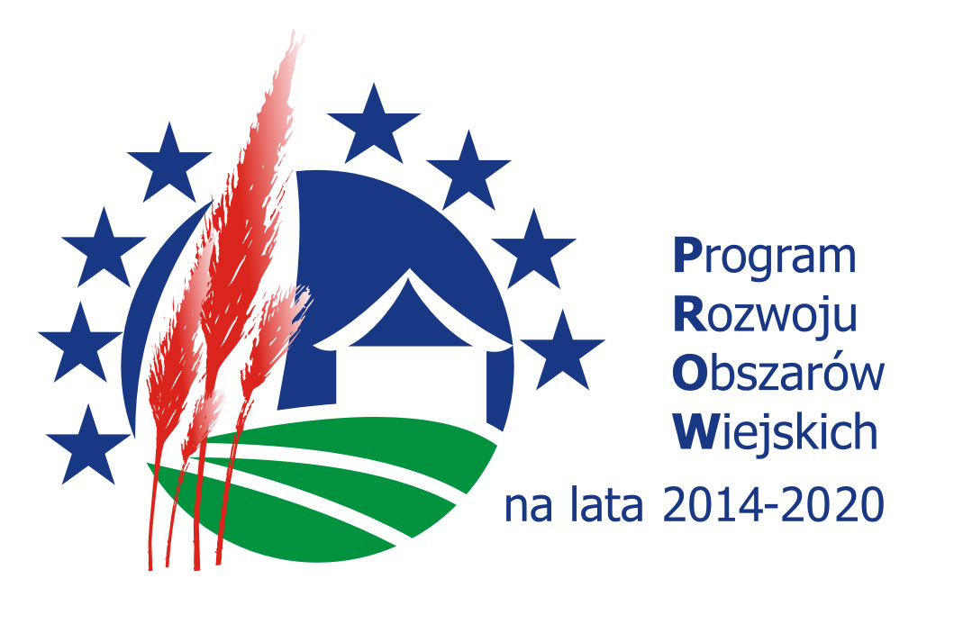

,,Europejski Fundusz Rolny na Rzecz Rozwoju Obszarów Wiejskich: Europa inwestująca w obszary wiejskie”.

INFORMACJA – FISZKA PROJEKTOWA

POMYSŁ NA PROJEKT

Poniżej prosimy przedstawić jakie projekty, państwa zdaniem, mogłyby być realizowane na terenie działalności LGD „Ziemia Łowicka”, uzyskując wsparcie finansowe z funduszy unijnych za pośrednictwem oraz przy pomocy naszej LGD. Propozycje mogą dotyczyć każdego rodzaju zadań poczynając od edukacyjnych a kończąc na inwestycjach.
Zaznaczamy, że wypełnienie informacji ma jedynie charakter poglądowy i będzie wykorzystane jedynie do określenia celów i kierunków LSR. W żadnej mierze nie stanowi zgłoszenia projektu do realizacji i nie jest podstawą do ubiegania się o dofinansowanie dla zadania. Nie jest również obowiązkowe wypełnianie informacji.

Temat
proponowanego zadania
Krótki opis zadania
Co i gdzie ma być zrealizowane?
Co chcecie Państwo osiągnąć dzięki
realizacji zadania?
Jakie będą korzyści dla regionu?
Kto ma być głównym
realizatorem zadania ?
Z kim można współ-pracować przy realizacji zadania ?
Ile szacunkowo będzie kosztować zadanie. |  | Jaki będzie szacunkowy czas realizacji zadania?
Dane zgłaszającego pomysł na projekt  (Imię, nazwisko lub nazwa podmiotu, adres, telefon, e-mail)  – wypełnienie pola nie jest obowiązkowe |  | Data …………………….. podpis: …………………..

